**EXCELENTÍSSIMO SENHOR PRESIDENTE DA CAMARA MUNICIPAL DE SUMARÉ**

* 1. **INDICO**, ao Exmo. Senhor Prefeito Municipal, que determine ao departamento competente providências urgentes limpeza e reforma do bueiro situado à rua Rozendo Alves de Souza,572 - Jd Calegari; o mesmo se encontra entupido e com a proteção danificada, impedindo o fluxo de aguas pluviais e oferecendo risco aos que ali trafegam; além disso apresenta uma progressiva erosão no entorno que poderá culminar na abertura de uma grande cratera nesse entorno. Segue abaixo imagem ilustrativa:
  2. 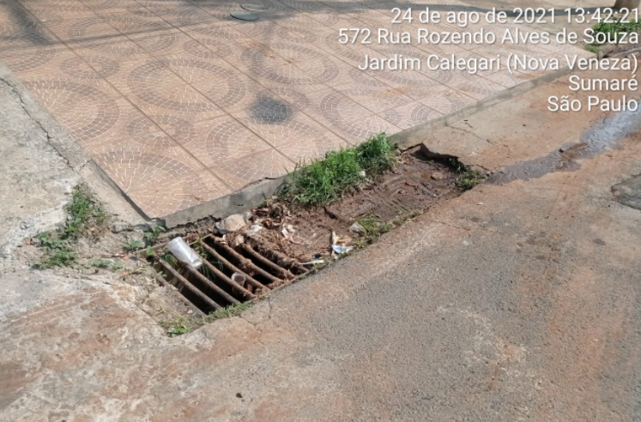

Sala das sessões, 26 de Agosto de 2021.



**DIGÃO**

**VEREADOR**